概率2016
一、解答下列各题
1. (10分) 在某空战中，在距目标600～800m，800～1000m，1000～1200m的距离时，对敌机开火的概率分别为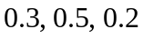，开火后歼灭敌机的概率分别为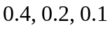. 求
(1) 敌机被击落的概率；
(2) 现已知敌机被击落，求开火距离在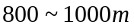的概率.
2. (10分) 设随机变量的分布函数为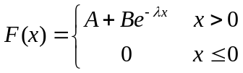，为常数，求 (1) 常数的值； (2)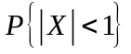； (3) 的概率密度.
3. (10分) 设随机变量具有概率密度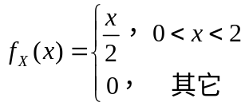，求随机变量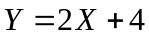的概率密度.
二、解答下列各题
1. (10分) 设二维连续型随机变量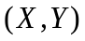的概率密度为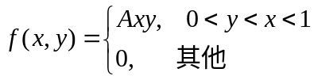，
(1) 求常数；(2) 求的边缘概率密度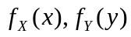；
(3) 和是否独立？并说明原因.
2. （10分）设随机变量与相互独立，且都服从标准正态分布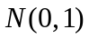．令随机变量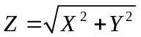．
(1) 求随机变量的密度函数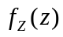；(2) 求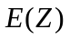.
三、解答下列各题

1. (10分) 设总体服从参数为的泊松分布，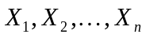是的样本，试求未知参数的矩估计量和最大似然估计量.
2. (10分) 由经验知道某零件重量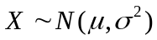，其中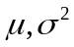均未知，抽查25个样品，测量其重量，得样本均值的观察值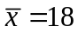(单位:g)，样本标准差的观察值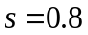. 在显著性水平为时，试问重量的方差是否为0.3.
(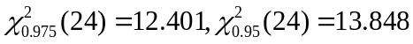,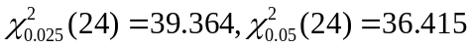)
四、选择填空题
1. 如果离散型随机变量的分布律如下，则= .
1 2 3
P 1/3 1/2
2. 一射手对同一目标独立地进行四次射击，若至少命中一次的概率为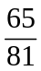，则该射手进行一次射击的命中率为 .
3. 已知E(X)=1, E(Y)=2, Cov( X, Y )=1, 则E(XY) = .
4. 设随机变量、相互独立，且~B(100, 0.1)，~P(2)，则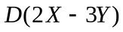＝ .
5. 袋中共有6只球，其中4只白球，2只红球。从中抽取两只，如果作不放回抽样，则抽得的两个球颜色不同的概率为 ．
6. 设随机变量服从参数为2的泊松分布，则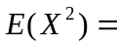 .
7. 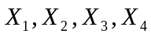独立同分布且服从，则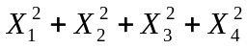服从的分布是 .
8. 设随机变量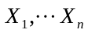相互独立同分布，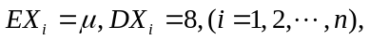 应用切比雪夫不等式有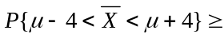 ，其中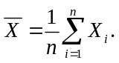
9. 对于任意两个事件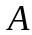与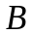,有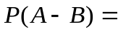 ．
A、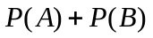 B、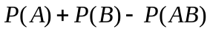
C、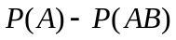 D、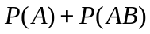
10. 设，则 ．
A、事件A和B互不相容 B、事件A和B相互独立
C、事件A和B互不独立 D、事件A和B互相对立

